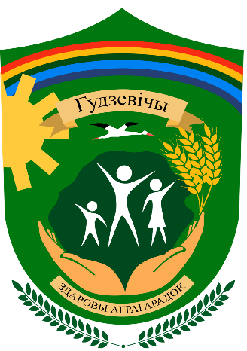
Правила личной гигиены. Зачем мыть руки
В рамках проекта «Гудевичи – здоровый агрогородок» на базе ГУО «Гудевичский детский сад» проведен урок здоровья «Правила личной гигиены. Зачем мыть руки».
Инструктор-валеолог Мостовского райЦГЭ познакомила ребят с правилами личной гигиены, объяснила необходимость их соблюдения.
Дети активно отвечали на вопросы, отгадывали загадки, играли в игры: «Правда - Неправда», «Полезные и вредные привычки», научились правильно мыть руки.
В ходе мероприятия детям были продемонстрированы мультфильмы: «Микробы», «Бактерии. Зачем мыть руки».
